
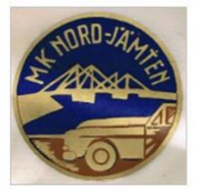
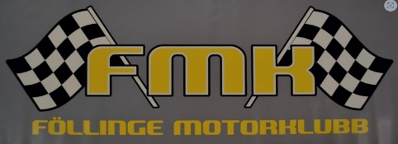

PM : 2 och slutinstruktion till Jämtlandscupen 2026

- Håll koll på heattavlan med heatnummer som finns i depån.
Minst två heat ska stå startberedda bakom plattan. ( Håll kön för udda resp. jämna heatnummer )

- Gå banan före första start och bekanta dig med räcken och banbegränsningar.
Ej kört alternativspår = uteslutning ur heat

- Tjuvstart mer än en gång av samma förare medför uteslutning i heatet/finalen

- Vid körning i depån är det ”GÅFART” som gäller.

- Ni som rullat skall uppsöka sjukvårdspersonal som finns vid sekretariatet.
OBS!! TA INTE AV HJÄLM OCH HALSKRAGE!!
- Allt skräp skall ni ta hand om själva.

- Ingen lastning är tillåten innan anbuden är offentliggjorda!

- Vid uppställning i depå skall under HELA tävlingsbilen finnas en TÄT
presenning samt kärl för uppsamling av olje och vätskespill med en
volym på minst 10 liter. Den tävlande skall också medföra absorberingsmedel
typ Absol för sanering av vätskespill.

- Allt osportsligt uppträdande mot Racecontroller, Tävlingsledare, annan Funktionär eller medtävlande kommer att bestraffas.
- OBS!!! Tänk på att det kommer bli väldigt varmt hela helgen, Ta med massa vatten och vätskeersättning, det finns inget dricksvatten på banorna!!

